２０２５
山梨県新人体育大会バレーボール競技の部 各会場注意事項

参加チーム顧問・専門部員の先生方 必ずご確認下さい

１０月２５日 男子会場：若草体育館 若草中学校体育館
女子会場：櫛形総合体育館 竜王中学校体育館

１１月 １日 男子会場：若草中学校体育館
女子会場：櫛形総合体育館

【すべての会場共通で】
＊各会場とも駐車場に余裕がありません。原則、保護者は乗り合せ、バスは送迎でお願いします。
＊会場指示によりバス・乗用車とも停車可能な場合は、基本的にアイドリング禁止。エンジンを切るようにしてください。
＊ゴミはすべて持ち帰りです。徹底をお願いします。
（公共の体育館には自販機用のゴミ箱がありますが，昼食のゴミなどを入れないようにしてください）
＊施設内・敷地内禁煙の場所がほとんどです。喫煙マナーについて，保護者の方にも十分理解協力をいただけるよう連絡してください。
＊役員・関係者以外はフロアーには入らないようにして下さい。（別の指示が出る場合もある。）
＊１０月２５日は開始式は行いません。試合時間に間に合うように各チームは集合してください。第１試合、第２試合のチームは８：２０に間に合うように集合して下さい。
＊１１月１日は８：３０より開始式を行います。全チーム８：２０の受付に間に合うように集合して下さい。
＊体育館内外への入退出は係の指示に従ってください。
＊上下履きの区別，トイレのスリッパとの区別をしっかりつけてください。
＊横断幕など貼る場合，ガムテープで貼らないようにして下さい。会場によっては、貼り付けられない会場もあります。
＊体育館内のコンセントを無断使用しないでください。
＊ボールの使用は，フロアーのみです。ロビー・通路でのボールの使用は禁止です。
＊フロアーに中央スペースがある場合も，試合のチーム以外がアップ等での使用は不可。
＊荷物置きは基本ギャラリーでお願いします。（別の指示が出る場合もある。）
＊飲食は原則的に外でとるようにして下さい。（別の指示が出る場合もある。）
＊置き引き等の盗難発生が心配されます。充分な注意をして下さい。
＊体育館周辺にシートを引いて席を設けることをしないよう保護者に呼びかけておいてください。
＊各会場，早めに解錠していただけますが，極端に早く行く事はやめて下さい。
＊大会役員の先生方は両日 ７時３０分集合でお願いします。

中巨摩地区
【若草中学校体育館】 【 解錠時間 ７：３０ 】
＊顧問・保護者の駐車場は、体育館南側（旧給食センターの平地）を使用して下さい。
＊学校正門からの進入、校舎周辺への駐車はしないようにお願いします。（保護者は乗り合わせ、バスは駐車不可、送迎のかたちでお願いします。若草生涯学習センター前等の公共施設の駐車場の使用はできません。）駐車できない場合には、体育館，プール周りに駐車してください。駐車場に限りがあります。駐車スペースを有効に使用して下さい。
＊体育館が狭いため、ご迷惑をおかけします。保護者の応援の方は、体育館南側ステージ横の入口（屋外）から入り、２階ギャラリーへ上がってください。体育館正面入口からの入場は、試合の妨げになりますのでご遠慮ください。
＊下駄箱は限りがあります。下足入れを持参し、下足を入れた袋は荷物と一緒に各自管理してください。保護者の方にもお伝えください。
＊応援･荷物置き場は２階のギャラリーです。壁側に寄せておいてください。置き引き等の盗難発生が心配されます。十分注意してください。
＊横断幕などをガムテープで貼らないようにして下さい。
＊体育館から校舎に向かう渡り廊下には私道があります。シート等ひかないようにして下さい。
＊昼食場所は渡り廊下及び配膳室前です。ゴミ等は必ず持ち帰るようにお願いします。（下図）
＊ボールの使用は，フロアーのみです。ロビー・通路、外でのボールの使用は禁止です。
＊施設内は禁煙です。喫煙マナーについて，保護者の方にも十分理解協力をいただけるよう連絡してください。

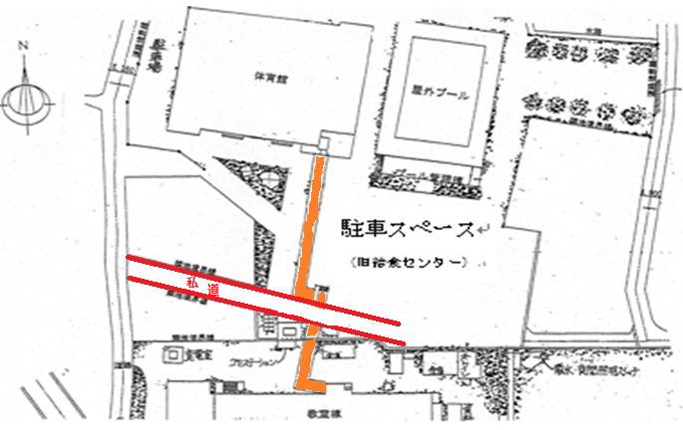

※緊急時避難場所は、若草中グラウンドです。

【若草体育館】 【解錠時間 ８：００】
＊駐車場は、保護者は乗り合わせ、バスは駐車不可、送迎のかたちでお願いします。
なお，生涯学習センター前は停めないようによろしくお願いします。体育館南側及び東側に停めてください。（下図）
＊若草中学校敷地内に、駐車することがないようにお願いします。
＊生徒の荷物は観覧席です。置き引き等の盗難発生が心配されます。十分注意をして下さい。
＊下駄箱は限りがあります。下足入れを持参し、下足を入れた袋は荷物と一緒に各自管理してください。保護者の方にもお伝えください。
＊飲食は２Ｆギャラリーでお願いします。ただし，汚さないようにお願いします。
＊ゴミはすべて持ち帰りです。徹底をお願いします。 （公共の体育館には自販機用のゴミ箱がありますが、昼食のゴミなどを入れないようにしてください）
＊横断幕などをガムテープで貼らないようにして下さい。
＊ボールの使用は，フロアーのみです。ロビー・通路、外でのボールの使用は禁止です。
＊施設内は禁煙です。喫煙マナーについて，保護者の方にも十分理解協力をいただけるよう連絡してください。

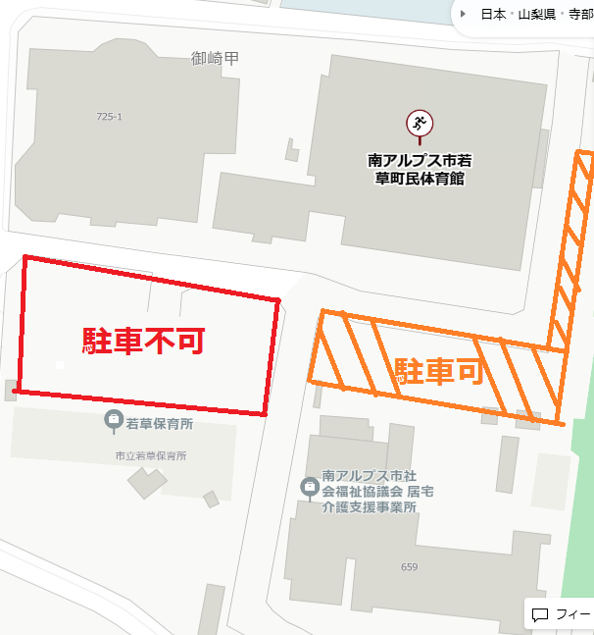

◎【櫛形体育館】 【８：２０解錠】大会役員は７：３０集合
※時間にならないと、開きませんので極端に早く来るのはご遠慮下さい。
・駐車場は基本的に総合体育館前をご利用ください。込み合った際はコミュニティプール南側の駐車場をご利用ください。同日に近辺で試合があるため込み合うと思われます。乗り合わせのご協力をお願いします。バスは体育館前駐車場の南側をご利用ください。
・大会関係者以外は下駄箱を使用せずに、下足入れを持参して下さい。
・生徒及び保護者の昼食は外でとるようにして下さい。体育館の中は飲食禁止です。（水分補給は可）
・ゴミは全て持ち帰るようにして下さい。
・選手の荷物はギャラリーへ。待機場所は外又はロビーとします。
・敷地内は禁煙です。
※緊急時避難場所は、櫛形中のグラウンドです。
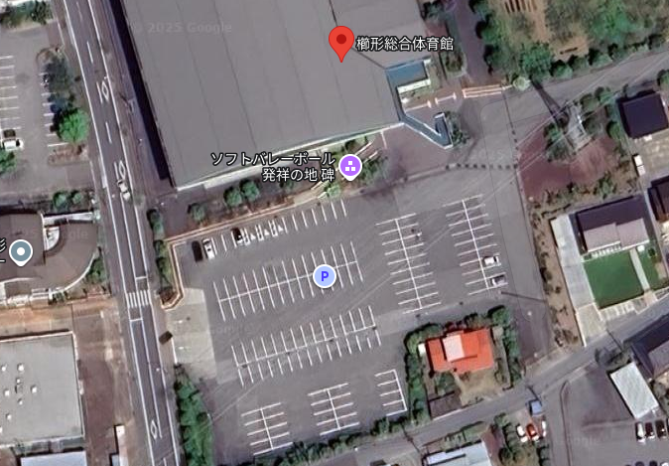

バス駐車場

◎【竜王中学校体育館】 【８：００開錠】
【保護者】
・テニスコート北側（プールとテニスコートの間）の道を出入り口として使用してください。
・奥に進んで、各校舎北側が保護者の皆様の駐車スペースとなります。
【バス】
・ テニスコート南側（テニスコートとグラウンドの間）の道を出入り口として使用して下さい
・ テニスコートの西側がバス専用の駐車ゾーンとなります。
・ 校舎とグラウンドの間の道をUターンゾーンとして使用して下さい。
【指導者】
・ テニスコート南側（テニスコートとグラウンドの間）の道を出入り口として使用して下さい
・ 校舎とグラウンドの間の道をまっすぐ奥に進むと、自転車の駐輪場にでますので、空いているスペースに止めて下さい。
〇事故や盗難については、自己責任でお願いします。

大会当日救急医療 連絡先

中巨摩地区
どちペインクリニック 〒406-3815 中央市成島2439-1 TEL 055-278-5670
赤岡整形外科医院 〒409-3843 中央市西花輪3591 TEL 055-273-1231
南アルプス消防本部 〒400-0305 南アルプス市十五所1014 TEL 055-283-0119
甲府市医師会救急医療センター内 甲府市幸町14-6 TEL 055-226-3399
※休日医療機関の紹介

中巨摩近隣の医療機関
峡北地区
韮崎市立病院 〒407-0024 韮崎市本町3-5-3 TEL0551-22-1221
恵信韮崎相互病院 〒407-0005 韮崎市一ツ谷1865-1 TEL0551-22-2521

甲府地区
市立甲府病院 〒400-0832 甲府市増坪町366 TEL 055-244-1111
樂天堂内科整形外科 〒400-0862 甲府市朝気1-1-29 TEL 055-233-1151
甲府脳神経外科病院 〒400-0850 甲府市酒折1-16-18 TEL 055-235-0995
※救急は24時間受付
峡南地区
峡南消防本部 〒409-3605 西八代郡市川三郷町下大鳥居27 TEL 055-272-1919
富士川病院 〒400-0601 南巨摩郡富士川町鰍沢340-1 TEL 0556-22-3135
峡南病院 〒400-0601 南巨摩郡富士川町鰍沢1806 TEL 0556-22-4411

